**曲阜市2025年粮食和物资储备科技宣传周活动**

**圆满举行**

****为深入贯彻国家粮食安全战略和科技强国战略，市发展和改革局成功举办了粮食科技宣传周活动。此次活动以“强化科技人才支撑 促进粮储事业发展”为主题，旨在加强科技创新，促进粮食和物资储备事业的发展，吸引了众多粮食企业及广大市民的积极参与。****

****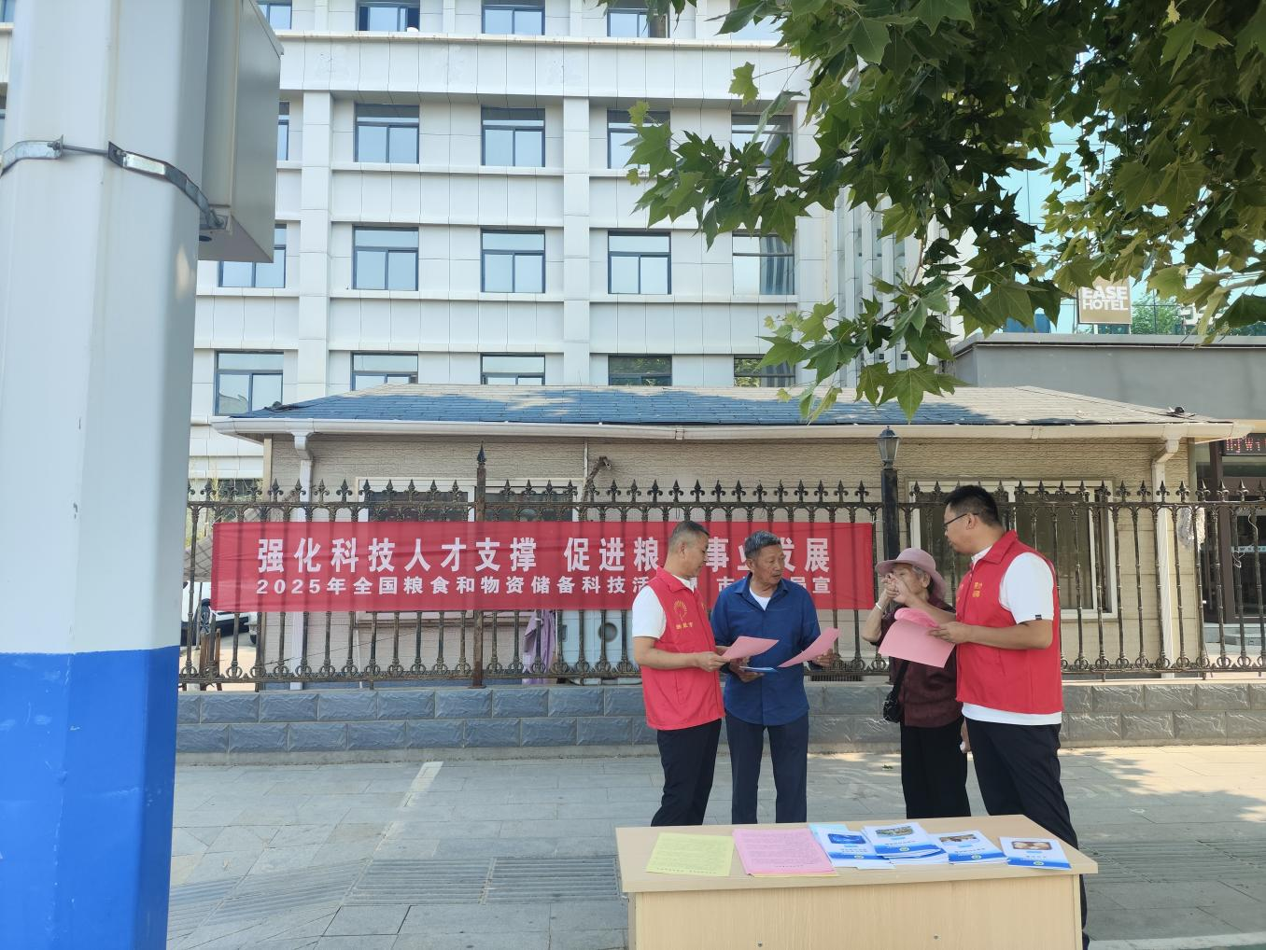****

****活动期间，通过悬挂条幅、发放宣传资料、一对一问答等形式，聚焦国家粮食安全战略，围绕科技和人才兴粮兴储、粮油健康消费、节粮减损、应急物资储备等方面，开展宣传节粮减损、优质粮食工程、行业高质量发展的最新科技成果，深入普及了粮食科技知识。与现场市民进行了互动交流，解答了大家在日常生活中遇到的粮食相关问题，让大家对粮食科技有了更深入的认识。****

****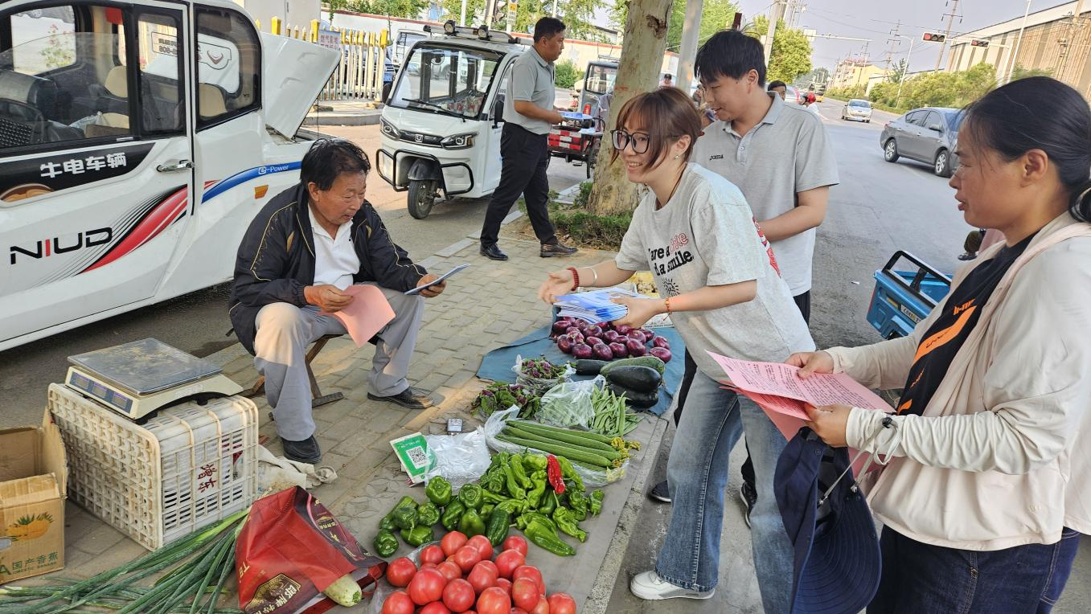****

****此次粮食科技宣传周活动取得了显著成效，得到了社会各界的广泛关注和好评，不仅提高了市民们对粮食和物资储备科技的认识和了解，也为推动粮食和物资储备事业的发展营造了良好的社会氛围。未来，我市将继续加强粮食科技领域的创新与推广，为保障国家粮食安全贡献力量。****